УДК 531/534: [57+61] 

Отклонение медицинской иглы при движении в тканях человека
В.А. Морозов¹, В.Г. Дружинин¹ ², С.А. Никитин²
¹ Кафедра физической механики Санкт-Петербургского государственного университета, Россия, 914990, Санкт-Петербург, Комсомольский проспект, 29, e-mail: v.morozov@spbu.ru
² Лаборатория медицинской робототехники Центральонго научно-исследовательского и опытно-конструкторского иснститута робототехники и технической, Россия, 914990, Санкт-Петербург, Тихорецкий проспект, 21, e-mail: vasily.dr.mob@gmail.com, s.nikitin@rtc.ru
Аннотация. Данные правила устанавливают единый стиль оформления статей для Российского журнала биомеханики. Они также призваны облегчить работу при написании и форматировании статей и содержат опыт авторов, накопленный при работе с журналом. Набирать текст статьи необходимо путем исправления данного документа. Чтобы тест автоматически форматировался при его переносе из другого файла, необходимо, чтобы в том файле весь текст был набран стилем «Обычный». Для набора заголовка статьи используется стиль «Заголовок 1, Заголовок статьи», для набора фамилий авторов – «Авторы», для набора адресов авторов – «Адреса авторов». Обращаем внимание на порядок записи адреса: подразделение, учреждение, страна, почтовый индес, город, улица, номер дома, e-mail. Точка после адресов не ставится. Для набора аннотации необходимо использовать стиль «Abstract». После аннотации ставится точка. аннотация (200–250 слов), оформленная по следующим требованиям: цель работы в сжатой форме; краткое изложение основных фактов работы, следуя хронологии статьи; не надо включать несущественные детали; текст должен быть связным с использованием слов «следовательно», «более того», «например», «в результате» и т.д. (в английской версии «consequently», «moreover», «for example»,» the benefits of this study», «as a result» etc.); в английском тексте необходимо использовать активный, а не пассивный залог, т.е. «The study tested», но не «It was tested in this study»; аннотация является независимым от статьи источником информации. В русском тексте статьи после всего текста необходимо указать название статьи, фамилии авторов, аннотация и ключевые слова на английском языке.
Ключевые слова: ключевые слова содержат 5–7 словосочетаний и перечисляются через запятую со строчной буквы, после ключевых слов ставится точка. При наборе необходимо использовать стиль «Abstract».

Введение
В настоящее время робототехнические комплексы широко применяться в медицине для выполнения операций различной сложности. В данной статье будет представлен процесс разработки математической модели, описывающей движение медицинской инъекционной иглы в тканях человека.
Разрабатываемая система предназначена для проведения операции брахитерапии. Данная процедура проводиться для лечения рака предстательной железы (РПЖ) посредством внедрения микроисточников радиоизлучения в предстательную железу максимально близко к опухоли. Основная сложность заключается в подведения кончика иглы к целевой точке (опухоли) при проведении операции.
Преимущества использования роботов по сравнению с традиционными методами заключаются в том, что роботизированный манипулятор способен обеспечить практически любую требуемую точность наведения инструмента и его контролируемого силового воздействия, что позволяет рассчитывать не только на повышение качества освоенных в настоящее время операций, но и создание базиса для разработки принципиально новых хирургических технологий. Другим важным преимуществом является отсутствие прямого контакта врача с радиоактивными источниками, что позволит обезопасить медицинский персонал от сопутствующего радиационного облучения.
Из-за своих геометрических особенностей и прилагаемых нагрузок в процессе выполнения операции игла деформируется, что приводит к отклонению иглы от прямолинейного движения.
Таким образом, необходимо построить модель и создать на ее основе такой программный продукт, который позволяет прогнозировать и корректировать движение иглы при работе робототехнической системы.
Совместив данный продукт с другими системами, можно будет прогнозировать более оптимальные точки для прокола при проведении операции, корректировать движение иглы для повышения точности. Отладив данную модель и дополнив ее моделью вязкоупругих тканей, можно будет моделировать процесс проведения операции в различных целях, к примеру, для обучения работников медицинской сферы.
Управление движением иглы осуществляется путем поворота иглы вокруг своей оси. При этом кончик иглы поворачивается, а вместе с ним и плоскость изгиба дуги и направление дальнейшего движения. При необходимости введения иглы вдоль прямолинейной траектории ее необходимо постоянно поворачивать.
Но некоторое время назад была предложена идея перехода к применению гибких игл. Основные преимущества, которые дает применение гибких игл, это возможность реализации криволинейных траекторий движения иглы в теле пациента, возможность корректировки траектории движения иглы в процессе введения и возможность существенного уменьшения общего объема травмированных в результате операции. Иглы с высокой степенью гибкости изготавливаются из специальных материалов. Для проведения операций иглы начинают делать более сложными и многофункциональными.
Для моделирования данного процесса в настоящее время используется достаточно большое количество подходов. В работе [2] моделирование проводилось с использованием неголономной кинематической модели. Как отмечают сами авторы, поскольку работа проводилась в первом приближении, то результаты моделирования сильно отличаются от экспериментальных.
В работе [3] математическое моделирование оптимальной криволинейной траектории движения иглы описывается с помощью алгоритмов планирования траектории. Формирование траектории осуществляется с помощью координат, конфигурирующих область, в которой выделяются те её части, которые необходимо обходить, и те части, которые могут являться возможным вариантом траектории. Выделения таких областей предлагается выполнить с помощью четырёх методов: метода потенциальных полей, метода дорожных карт, метода декомпозиционного планирования и метода координатных сеток.
В работе [4] рассматривается несколько методов для моделирования движения иглы, один из которых предложен для очень гибкой иглы, а второй метод учитывает влияние окружающих материалов.
Первый подход – кинематический. Он описывает траекторию движения, исходя из привязки к глобальной системе координат, и предполагает, что благодаря конструктивной особенности кончика ассиметричной конической формы, игла будет перемещаться по круговой траектории. Для данного метода описания предполагается использование unicycle model и bicycle model. Впервые данные методы были использованы в работе [5]. Поскольку предложенные модели не учитывают взаимодействие иглы с окружающими тканями, то они пригодны для описания взаимодействия иглы с достаточно мягкими тканями.
Второй подход – механический. Он описывает систему взаимодействия сил между иглой и тканью, в которой она находится. С одной стороны, требуются силы для перемещения иглы внутри ткани, с другой стороны на тело иглы воздействуют силы трения, силы распределённой нагрузки, а в силу несимметричности кончика иглы на него также воздействует сила, оказывающая давление со стороны ткани.
Также для механического описания иглы можно использовать уравнения изгиба тонких гибких стержней [6]. С помощью такого подхода удобно будет оценивать устойчивость стержня – иглы.
В «классических» системах для процедур брахитерапии применяются исключительно обычные металлические прямые иглы. Исходя из сказанного, необходима разработка модели для стальной иглы. Для этого в данной работе будут использованы новый подход для описания сил, действующих на кончик иглы.

Постановка задачи

Общая постановка задачи
Необходимо разработать модель для определения положения кончика ассиметричной иглы (см. рисунки 1 и 3) в системе координат манипулятора Oxyz при поступательном и вращательном движении иглы.
Данная задача является объемной и междисциплинарной. Для ее решения нужно затронуть несколько разделов механики и учитывать большое количество начальных и граничных условий. Предложенное численное решение не должно занимать достаточно большое количество ресурсов и должно подходить для итерационного решения во время работы системы. Приведём возможные задачи:
- Расчет движения иглы в плоскости Oxy, деформация иглы в зависимости от поступательного движения.
- Расчет движения иглы в трехмерном пространстве в зависимости от вращательного и поступательного движения.
- Моделирование процесса прокола, получение изгиба иглы перед внедрением ее в ткани (нагрузка и разгрузка иглы в процессе прокола).
- Моделирование движения иглы через материалы различной плотности (кожа, мышцы, орган).
- Моделирование влияния сил, создаваемых тканью при ее деформации, на поверхность иглы.
- Моделирование силы трения при внедрении иглы в ткани.
- Моделирование деформации вязкоупругих тканей.
Как видно из приведённых пунктов, для полного решения задачи необходимо учитывать достаточно много параметров. В данной работе рассматривается первый пункт.

Постановка решаемой задачи
Необходимо разработать модель для определения положения кончика ассиметричной иглы (см. рисунки 1, 4, 5) в системе координат Oxy при поступательном движении иглы в тканях человека. Модель должна учитывать параметры иглы и параметры среды, с которой она взаимодействует.
Также примем, что игла не может сжиматься, поскольку плотность среды намного ниже, чем плотность иглы.
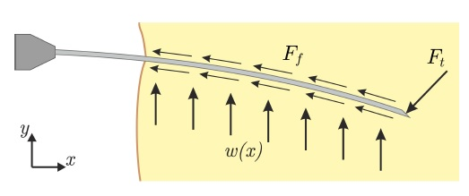
Рис.4. Перемещаемая игла в тканях человека.
На рисунке 4 представлены следующие силы, действующие на иглу при ее движении:
- Ft – сила, действующая на кончик иглы;
- Ff - сила трения, возникающая при движении иглы внутри ткани;
- w(x) – распределенная нагрузка (сила, которую оказывает ткань на поверхность иглы).
В данной работе будет рассмотрена более простая постановка задачи. На рисунке 5 показаны учитываемые силы, действующие на иглу, которые рассмотрим при решении задачи в первом приближении.
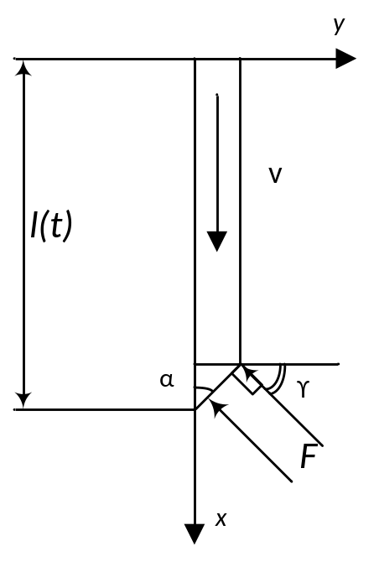
Рис.5. Действующие силы на иглу.

- F – сила, действующая на кончик иглы;
- l(t) – длина иглы;
- v – скорость движения иглы в тканях человека;
- 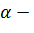угол наклона острия иглы;
- 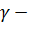угол, под которым действует сила.
В данной постановке мы не будем учитывать изгиб иглы под действием силы тяжести, так как при проведении эксперимента игла прокалывала фонтом мягких тканей сверху вниз. При таком движении иглы воздействие силы тяжести пренебрежимо мало и не влияет на искривление иглы. Но необходимо произвести оценку отклонения иглы в ненагруженном состоянии в положении, отличном от вертикального, так как данный параметр необходимо будет учитывать на следующих этапах построения модели.

Модель
Для решения поставленной задачи отклонения кончика и угол отклонения будем рассчитывать по формулам [7]:
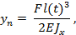 (1)
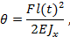 (2)
где:
текущая итерация моделирования;
смещение кончика иглы, на текущем шаге времени;
сила, действующая на кончик иглы при ее движении;
осевой момент инерции;
длина иглы, находящаяся в тканях человека;
время;
модуль Юнга;
угол смещения.
В данном случае осевой момент вычисляется по формуле:
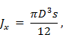 (3)
где:
толщина стенки иглы;
диаметр среднего сечения иглы (показан на рисунке 6).
В данном случае игла представляется в виде консольной балки с жесткой заделкой, с одной стороны. Местом закрепления будем считать место прокола. Тогда получается, что с ростом времени длина балки будет увеличиваться. Таким образом, при каждом шаге по времени будет рассчитываться новое отклонение.
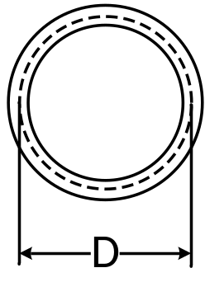
Рис 6. Параметр D для расчета осевого момента инерции.
Размер элементарных клеток (молекул) во много раз меньше чем габаритные размеры иглы. Скорость перемещения иглы в среде достаточно низкая, а плотность среды достаточно высокая по сравнению с воздухом. Исходя из этого, для моделирования внешней силы F при перемещении иглы в тканях человека можно использовать силу лобового сопротивления
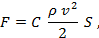 (4)
где:
коэффициент сопротивления;
плотность;
скорость перемещения иглы;
характерная площадь тела, , где объем тела[8].
В таблице 1 приведены параметры, которые будут использованы при расчетах.
Таблица 1
Параметры для расчетов
Наименование параметра | Значение
диаметр иглы внешний, м | 0,001
диаметр иглы внутренний, м | 0,0008
модуль Юнга, н/м² | 2.0•10¹¹
плотность, кг/м³ | 900 – 1500
скорость перемещения иглы, м/с | 0,003 – 0,03
коэффициент сопротивления формы | 0,82
максимальная длина иглы, м | 0,1

Для расчета смещения иглы по выражениям (1) и (2) необходимо учитывать проекцию силы F на ось Oy.

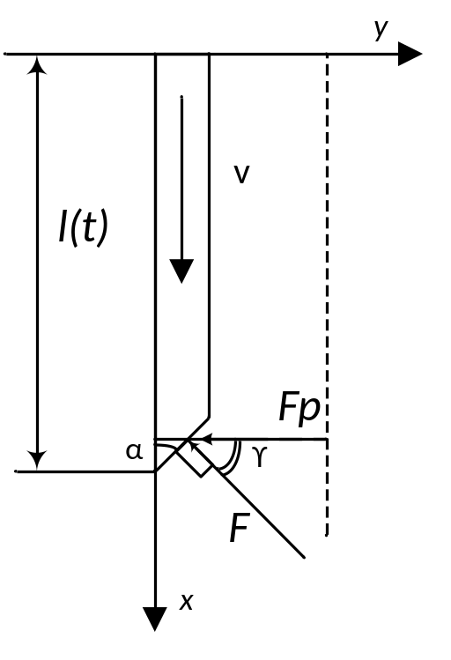
Рис. 7. Схема приложенной силы воздействия среды.
На рисунке 7 показана схема приложенной силы воздействия среды
(5)
где:
проекция на ось Oy силы, действующей на кончик иглы при ее движении.
В данной постановке задачи по предложенным выражениям (1), (2), (4) будем рассчитывать отклонение итерационно, суммируя его с предыдущими шагами. Тем самым будет сохраняться отклонение на каждом шаге моделирования:
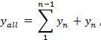 (6)
где:
текущая итерация моделирования;
суммарное отклонение иглы при ее движении в тканях человека;
отклонение иглы на текущем шаге времени.

Моделирование
Так как ткань может быть неоднородна или в каждом отдельно взятом случае средняя ее плотность может быть различна, то моделирование проводится для разных значений плотности среды (от 900 до 1500 кг/м³). Также моделирование осуществляется для значений скорости в диапазоне от 0.003 до 0.03 м/с. Для моделирования будут использованы углы острия иглы α = 30, 45, 60 градусов.
В таблице 3, 4 и 5 приведены результаты численных расчетов для соответствующих углов острия иглы.
Таблица 3.
Результаты расчетов нагруженного состояния для угла острия иглы 30 градусов при различной плотности материала и скорости введения.
Линейная скорость, мм/с | Величина смещения кончика иглы, мм
Линейная скорость, мм/с | 1500 кг/м³ | 1300 кг/м³ | 1100 кг/м³ | 1000 кг/м³ | 900 кг/м³
3 | 0,026 | 0,022 | 0,019 | 0,017 | 0,016
6 | 0,104 | 0,090 | 0,076 | 0,069 | 0,062
9 | 0,233 | 0,202 | 0,171 | 0,155 | 0,140
12 | 0,414 | 0,359 | 0,304 | 0,276 | 0,248
15 | 0,647 | 0,561 | 0,474 | 0,431 | 0,388
18 | 0,932 | 0,807 | 0,683 | 0,621 | 0,559
21 | 1,268 | 1,099 | 0,930 | 0,845 | 0,761
24 | 1,656 | 1,435 | 1,214 | 1,104 | 0,994
27 | 2,096 | 1,816 | 1,537 | 1,397 | 1,258
30 | 2,588 | 2,243 | 1,898 | 1,725 | 1,553

Таблица 4.
Результаты расчетов нагруженного состояния для угла острия иглы 45 градусов при различной плотности материала и скорости введения.
Линейная скорость, мм/с | Величина смещения кончика иглы, мм
Линейная скорость, мм/с | 1500 кг/м³ | 1300 кг/м³ | 1100 кг/м³ | 1000 кг/м³ | 900 кг/м³
3 | 0,037 | 0,032 | 0,027 | 0,024 | 0,022
6 | 0,146 | 0,127 | 0,107 | 0,098 | 0,088
9 | 0,329 | 0,285 | 0,242 | 0,220 | 0,198
12 | 0,585 | 0,507 | 0,429 | 0,390 | 0,351
15 | 0,915 | 0,793 | 0,671 | 0,610 | 0,549
18 | 1,317 | 1,142 | 0,966 | 0,878 | 0,790
21 | 1,793 | 1,554 | 1,315 | 1,195 | 1,076
24 | 2,342 | 2,030 | 1,717 | 1,561 | 1,405
27 | 2,964 | 2,569 | 2,174 | 1,976 | 1,778
30 | 3,659 | 3,171 | 2,683 | 2,440 | 2,196

Таблица 5.
Результаты расчетов нагруженного состояния для угла острия иглы 60 градусов при различной плотности материала и скорости введения.
Линейная скорость, мм/с | Величина смещения кончика иглы, мм
Линейная скорость, мм/с | 1500 кг/м³ | 1300 кг/м³ | 1100 кг/м³ | 1000 кг/м³ | 900 кг/м³
3 | 0,045 | 0,039 | 0,033 | 0,030 | 0,027
6 | 0,179 | 0,155 | 0,131 | 0,120 | 0,108
9 | 0,403 | 0,350 | 0,296 | 0,269 | 0,242
12 | 0,717 | 0,621 | 0,526 | 0,478 | 0,430
15 | 1,120 | 0,971 | 0,822 | 0,747 | 0,672
18 | 1,613 | 1,398 | 1,183 | 1,076 | 0,968
21 | 2,196 | 1,903 | 1,610 | 1,464 | 1,318
24 | 2,868 | 2,486 | 2,103 | 1,912 | 1,721
27 | 3,630 | 3,146 | 2,662 | 2,420 | 2,178
30 | 4,482 | 3,884 | 3,287 | 2,988 | 2,689

На рисунке 9 приведены графики, показывающие отклонение иглы при ее внедрении с различным углом острия при плотности материала 1500 кг/м³.

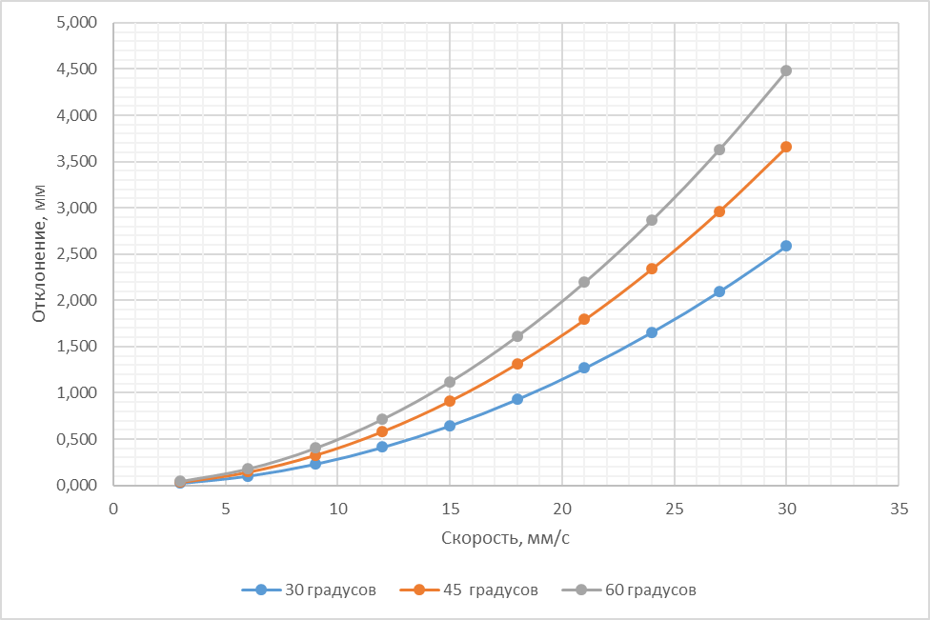
Рис. 9. Графики отклонения иглы в зависимости от скорости при различных углах острия.
Из графиков на рисунке 9 видно, что игла с меньшим углом острия менее отклоняется от прямолинейного движения.
На рисунке 10 показаны графики отклонения кончика для иглы с острием 45 градусов при ее движении в материалах с разной плотностью.

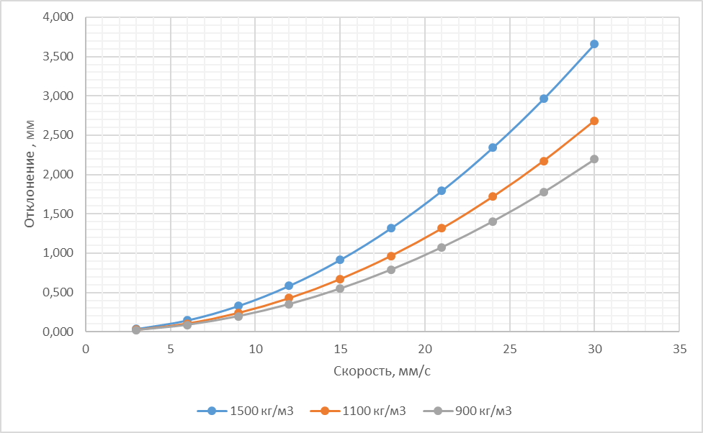
Рис. 10. Графики отклонения иглы в зависимости от скорости при различной плотности материала.
Из графиков на рисунке 10 видно, что среда с более низкой плотностью менее влияет на отклонение иглы.
Для корректной работы данной модели требуется достаточно малый шаг по времени. В таблице 6 приведены данные, показывающие необходимый шаг по времени для соответствующих скоростей внедрения иглы.

Таблица 6.
Выбор шага по времени
№ | Линейная скорость, мм/с | Шаг по времени, с
1 | 3 | 3,33·10⁻⁶
2 | 9 | 1,11·10⁻⁶
3 | 15 | 6,67·10⁻⁷
4 | 21 | 4,77·10⁻⁷
5 | 24 | 4,17·10⁻⁷
6 | 27 | 3,71·10⁻⁷
7 | 30 | 3,34·10⁻⁷

Эксперимент
На рисунке 12 показана испытательная установка для проведения эксперимента.

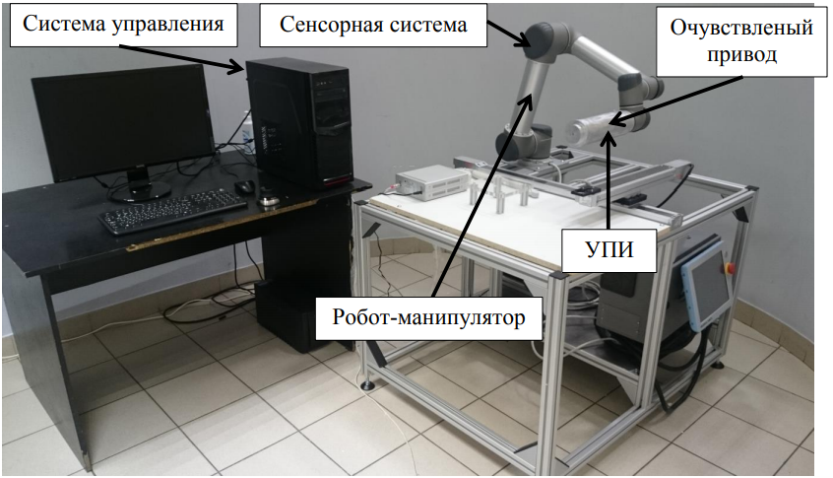
Рис. 12. Пример роботизированной установки. УПИ – устройство перемещения игл.

На рисунках 13, 14 показан пример используемой иглы для проведения экспериментов, а также фонтом мягких тканей, в теле которого делаются проколы. Игла имеет угол острия 45 градусов. Плотность фантома
тканей ≈ 1500 кг/м³.

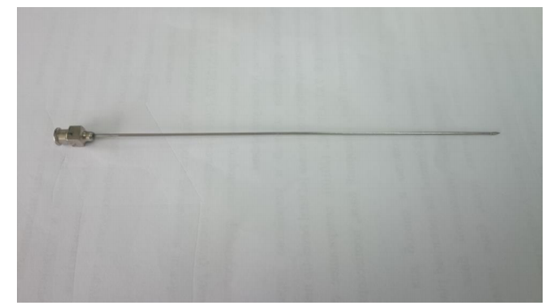
Рис. 13. Медицинская инъекционная игла.

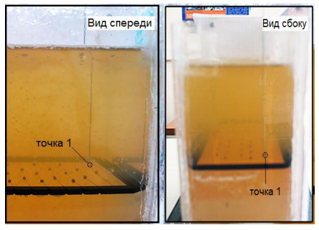
Рис. 14. Фонтом мягких тканей и игла.

Игла перемещалась вертикально в диапазоне скоростей от 3 до 30 мм/с, с помощью робота-манипулятора. С помощью моторизованного микроскопа производилась сверка места положения кончика иглы с координатной сеткой.
Координатная сетка в виде прямоугольника, расположенного на глубине 100 мм, включает 100 точек с шагом в 10 мм.
В таблице 7 представлены результаты эксперимента.

Таблица 7.
Результаты эксперимента.
№ | Линейная скорость мм/с | Величина смещения кончика иглы, мм
1 | 3 | 0,1
2 | 6 | 0,16
3 | 9 | 0,24
4 | 12 | 0,39
5 | 15 | 0,62
6 | 18 | 0,93
7 | 21 | 1,44
8 | 24 | 2,2
9 | 27 | 3,3
10 | 30 | 4,94

Анализ результатов моделирования
В таблице 8 приведены данные эксперимента и модели для иглы с углом острия 45 градусов и плотностью фантома мягких тканей 1500 кг/м³.

Таблица 8.
Данные модели и эксперимента.
Линейная скорость мм/с | Величина отклонения кончика иглы, мм
Линейная скорость мм/с | Эксперимент | Модель
3 | 0,1 | 0,037
6 | 0,16 | 0,146
9 | 0,24 | 0,329
12 | 0,39 | 0,585
15 | 0,62 | 0,915
18 | 0,93 | 1,317
21 | 1,44 | 1,793
24 | 2,2 | 2,342
27 | 3,3 | 2,964
30 | 4,94 | 3,659

На рисунке 15 представлены экспериментальный и расчетный графики зависимости отклонения от скорости. Из рисунка видно, что эти зависимости не сильно отличаются друг от друга. Из чего можно сделать вывод, что данный подход применим для определения отклонения при движении иглы.
Неточность моделирования можно объяснить большим количеством допущений, которые на следующих итерациях разработки модели будут учтены.

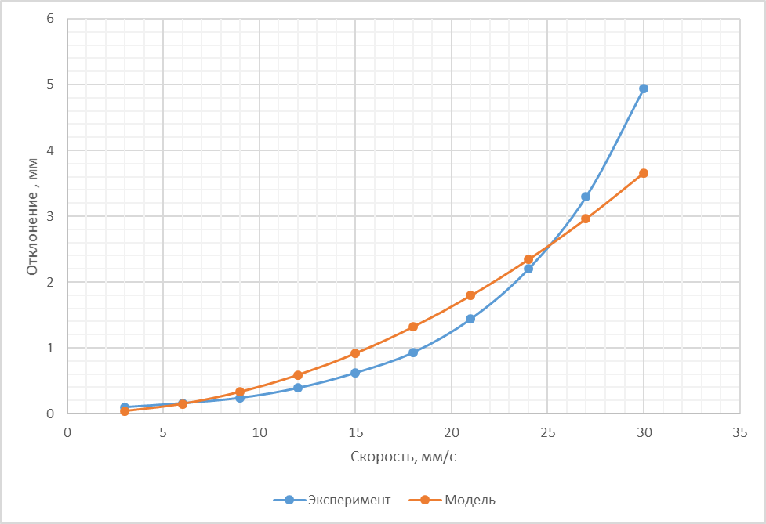
Рис 15. Графики зависимости отклонения кончика иглы от скорости.

Из графика на рисунке 15 можно сделать вывод, что экспериментальная зависимость отклонения иглы имеет большую нелинейность, чем расчетная.
Для дальнейшего описания поведения среды и учета данных нелинейностей при движении иглы можно будет воспользоваться формулами Чаплыгина-Блазиуса. Данный подход позволит более точно учесть влияние формы иглы при взаимодействии с внешней средой. Более корректная формулировка силы, создаваемой средой, позволит увеличить точность во всем диапазоне скоростей.

Заключение
В данной работе был произведён анализ существующих методов описания отклонения иглы при ее движении в тканях человека.
Проведена декомпозиция процесса разработки полной модели, описывающей отклонение иглы при ее взаимодействии с данной средой, определены этапы разработки модели.
Проведен расчет отклонения иглы от горизонтального положения при воздействии силы тяжести.
Разработана модель, описывающая отклонение иглы в реальном времени. Для построения модели использовался новый подход. Суть его заключалась в том, что внешняя сила, действующая на иглу, представлялась в виде силы лобового сопротивления. Данный подход был взят из гидроаэромеханики, что позволило достаточно сильно упростить модель. Данная упрощённая модель может быть легко интегрирована в системы управления.

Набор текста

Общие сведения
Большинство настроек форматирования текста заложено в «стилях оформления». Доступ ко всем установленным стилям осуществляется через меню «Формат\ Стили и форматирование». Форматировать текст «вручную», используя команды меню «форматирование», не допускается, если не оговорено обратное. Расстановка «пустых» строк также не допускается. Рекомендуем использовать редактор MS Word 2003.
Для набора текста статьи используйте стиль «обычный». Для форматирования заголовков используйте стили «Заголовок 2», «Заголовок 3, подзаголовок раздела». Точка после заголовков не ставится. При наборе текста после формулы используйте стиль «Первый абзац», в котором нет красной строки.
При наборе текста нужно помнить, что строка должна заканчиваться словом, а не союзом или предлогом. Например, предыдущее предложение набрано не верно. Перед предлогом «а» нужно вместо пробела поставить «мягкий перенос строки (Shift+Enter)», как это сделано в следующем абзаце.
При наборе текста нужно помнить, что строка должна заканчиваться словом,
а не союзом или предлогом. Окончание текста в строке должно быть больше абзацного отступа.
Например, предыдущее предложение набрано не верно.
При наборе текста допускается использование «курсива» для иностранных слов в русской версии журнала.
При наборе текста в виде исключения допускается ручная установка переносов, чтобы избежать больших пробелов между словами.

Оформление списков
Списки оформляются с использованием стилей «Маркированный РЖБ»
и «Нумерованный РЖБ», например.
- Так выглядит стиль «Нумерованный РЖБ». Так выглядит стиль «Нумерованный РЖБ». Так выглядит стиль «Нумерованный РЖБ».
- А так выглядит стиль «Маркированный РЖБ».

Оформление колонтитулов
Для оформления колонтитулов также предусмотрены специальные стили. Верхний колонтитул на первой странице оформляется с использованием стиля «Первый колонтитул», нижний колонтитул на первой странице – с использованием стиля «Нижний колонтитул; Нижний колонтитул первой страницы».
Колонтитулы четных и нечетных страниц разные, для их оформления применяются стили «Четный колонтитул» и «Нечетный колонтитул» соответственно.
В верхнем колонтитуле нечетной страницы ставятся фамилии авторов с инициалами,
на четной странице – сокращенное название статьи (не более одной строчки). После названия статьи точка не ставится.
Нижние колонтитулы нечетной и четной страниц также разные. Для них используются стили «нижний колонтитул нечетной страницы» и «нижний колонтитул четной страницы».

Набор формул
При наборе формул рекомендуем использовать редактор формул MathType 5.2. Строка с формулой должна быть оформлена стилем «Формула», как это сделано ниже.
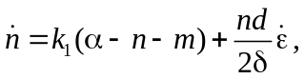 (1)
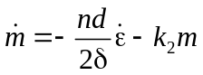. (2)
Если абзац не закончен, то после формулы отступ не делается, и текст после формулы набирается стилем «Первый абзац».
Если формула встречается в тексте, то для её набора рекомендуем также использовать редактор формул. Набор индексов допускается только в редакторе формул, иначе индексы верстаются по-разному: x² (набор непосредственно в MS Word) и  (набор в редакторе формул).

Оформление таблиц
Для оформления таблиц используются стили «Таблица&Номер», «Подпись
к таблице», «Таблица»:
Таблица&Номер
Подпись к таблице
«Таблица» | 1 | 2
1 | 0,1 | 0,2
2 | 0,3 | 0,4
3 | 0,5 | 0,6

После таблицы пропускается одна строка стиль «Обычный». В таблице допускается настройка шрифта «Полужирный». Если ячейка таблицы содержит более одной строки, то нужно использовать «Мягкий перенос строки».

Оформление рисунков
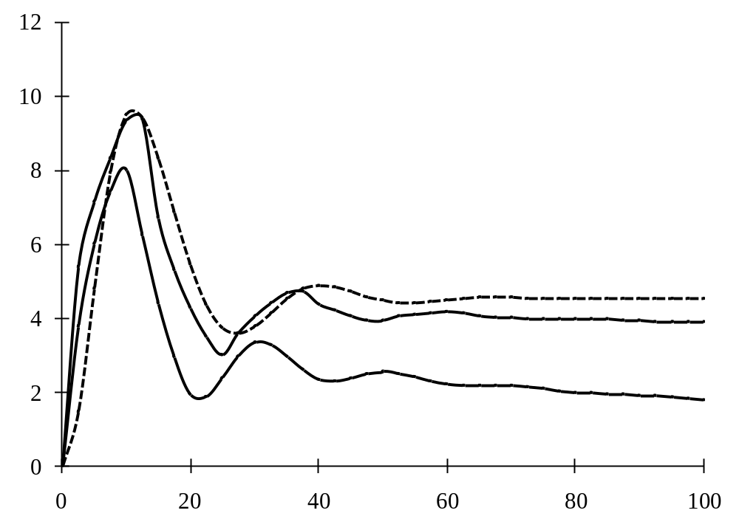
Рисунки, за исключением фотографий, должны быть выполнены в векторном формате. Подписи в рисунке должны быть набраны с использованием Times New Roman 11pt (рис. 1). Если подписи в рисунке оформляются средствами редактора Word – используйте стиль «Текст рисунка». Подрисуночная подпись оформляется
с использованием стиля «Подрисуночная подпись» (отступ слева и справа 1 см, отступ перед абзацем и после абзаца 6 pt). В конце подрисуночной подписи не ставится точка. Рисунок должен располагаться на странице, где имеется ссылка на него, или на следующей странице. Рисунок располагается либо вверху страницы, либо внизу.
v, см/с
t, мс
Рис. 1. Временная зависимость скорости свободного сокращения. Сплошные кривые – использование математической модели (5); пунктирная – использование упрощенной модели (4). Кривая 1 построена для E = 10⁵ Па,
H = 10⁴ Па; кривая 2 – E = 10⁴ Па, H = 10³ Па
2
1
Рисунок должен быть ОБЯЗАТЕЛЬНО «сгруппирован». Выравнивание рисунка должно быть установлено следующее: по вертикали – по верхнему краю поля (или
по нижнему краю поля); по горизонтали – по центру поля. Обтекание текстом
рисунка – «сверху и снизу» (рис. 2.)
Рекомендуем проводить работу над рисунком на отдельной странице, например на последней странице статьи, а потом располагать рисунок в нужном месте.

Оформление списка литературы
Список литературы оформляется в алфавитном порядке, сначала в списке идут ссылки на русском языке, затем – на английском (см. [1–10]). На все работы, приведенные в списке литературы, должны быть сделаны ссылки в тексте статьи. Ссылки на статьи приводятся в квадратных скобках через запятую или тире, например [1, 2, 4 –8]. При оформлении английского текста статьи нужно помнить, что некоторые статьи или книги переведены на английский язык. В этом случае в английском тексте статьи должна быть приведена ссылка на английский вариант источника. При этом может измениться порядок статей в списке, и автору нужно следить за правильностью приведения ссылок в тексте.

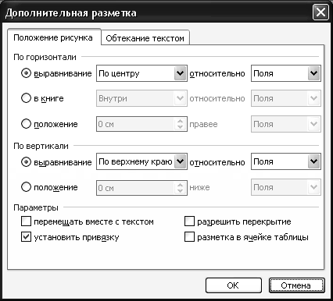
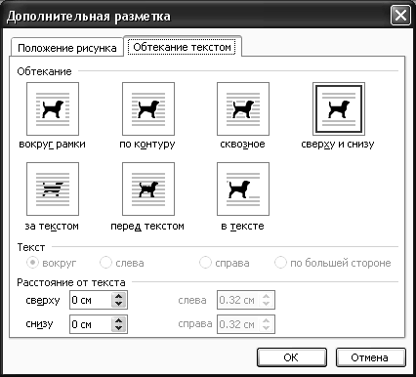
Заключение
Рис. 2. Настройка положения рисунка
На данный момент здесь представлены не все аспекты оформления статьи.
По мере появления дополнительных вопросов правила будут расширены.

Список литературы
- Биленко А.Г., Паттер Л.П. Основы спортивной метрологии: учеб. пособие. – СПб.: Изд-во СПбГУФК
им. П.Ф. Лесгафта, 2005. – 138 с.
- Воронков В.Н. Исследование механических свойств кожи человека в норме и при патологических состояниях: автореф дис. … канд. биол. наук. – Пущино, 1993 – 21 с.
- Гундорова Р.А., Быков В.П., Катаев М.Г., Филатова И.А. Основные направления в пластической хирургии // Пластическая хирургия придаточного аппарата глаза и орбиты: материалы науч.-практ. конф. – М., 1996. – С. 5–7.
- Морецкий А., Федюлис К., Кендзиор К. Исследование и моделирование биомеханических свойств скелетных мышц // Механика полимеров. – 1975. – № 4. – С. 629–633.
- Шестаков Д.А., Цатурян А.К. Математическая модель механических свойств волокон скелетной мышцы с учетом растяжимости актиновых нитей // Биофизика. – 1998. – Т. 43, № 2. – С. 329–334.
- Hill A.V. First and last experiments in muscle mechanics. – Cambridge, 1970.
- Lee Eun-J., Joumaa V., Herzog W. New insights into the passive force enhancement in skeletal muscles // Journal of Biomechanics. – 2007. – Vol. 40. – P. 719–727.
- Rassier D.E., Herzog W., Wakeling J., Syme D.A. Stretch-induced, steady-state force enhancement in single skeletal muscle fibers exceedsthe isometric force at optimum fiber length // Journal of Biomechanics. – 2003. – Vol. 36, No. 9. – P. 1309–1316.
Название статьи на английском языке набирается, используя стиль «Заголовок для Abstract»
V.A. Lokhov, A.G. Kuchumov (Perm, Russia)
Фамилия авторов оформлется стилем «Авторы для Abstract»
Для написания аннотации используется стиль «Обычный».
Key words: используется стиль «Ключевые слова», в конце ставится точка.
Получено 9 мая 2008

